**DỰ ÁN: VNPT IGATE**

**TÀI LIỆU HƯỚNG DẪN SỬ DỤNG**

**Hướng dẫn ký số công cộng ESign cho công dân trên trang DVC**

**Bước 1: Nộp hồ sơ**

Công dân vào hệ thống dịch vụ công, sau đó nhấn “**Nộp hồ sơ trực tuyến**”, chọn thủ tục nộp hồ sơ, và nộp hồ sơ

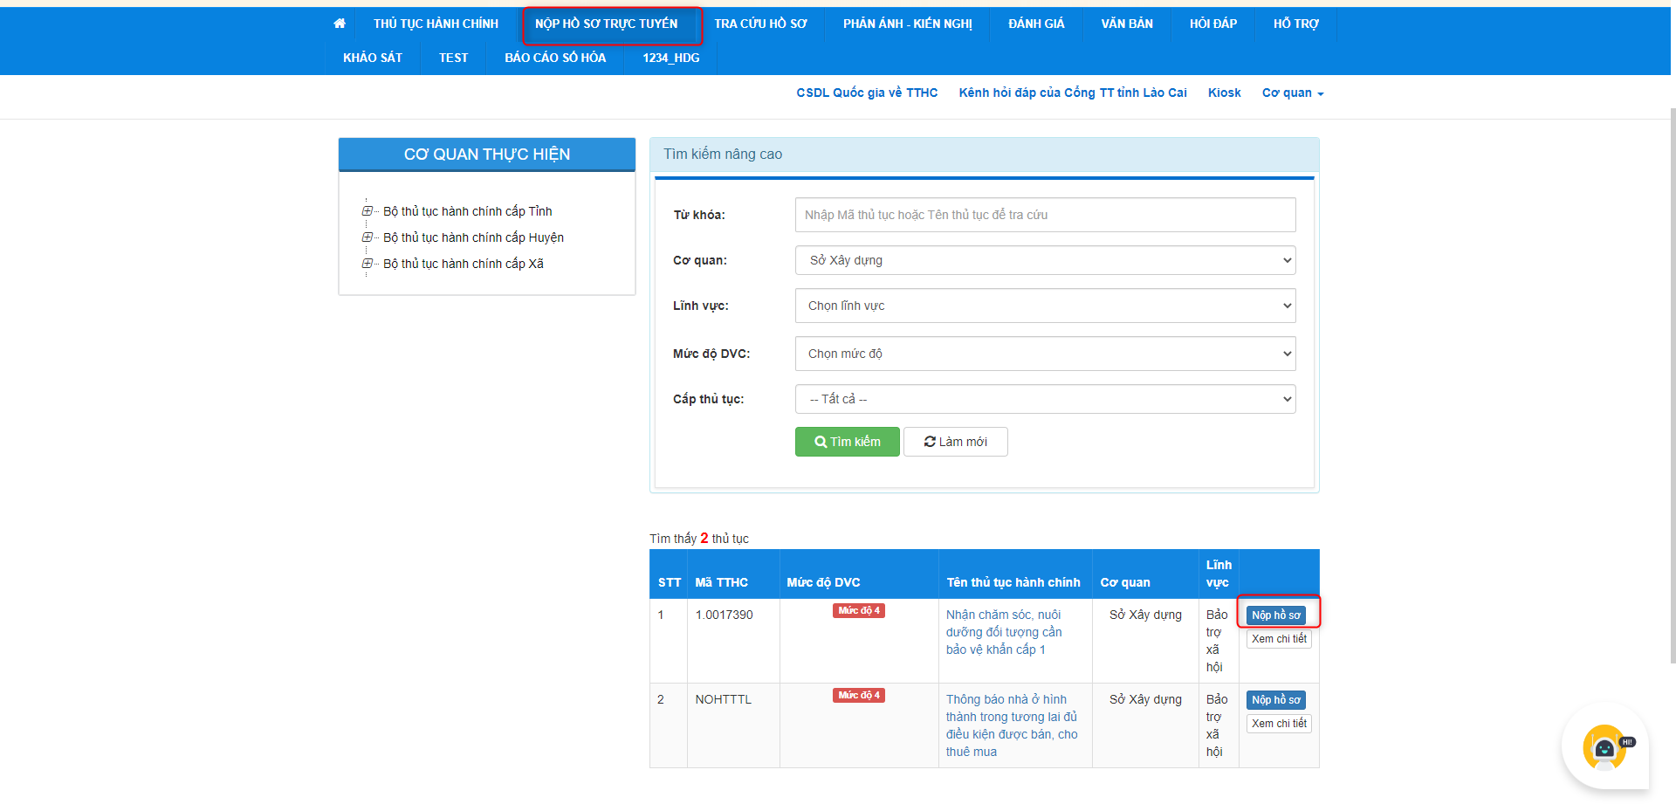

**Bước 2:**

Tải lên tệp tin cần ký số, sau đó chọn nút “**Ký số (nếu có)**”

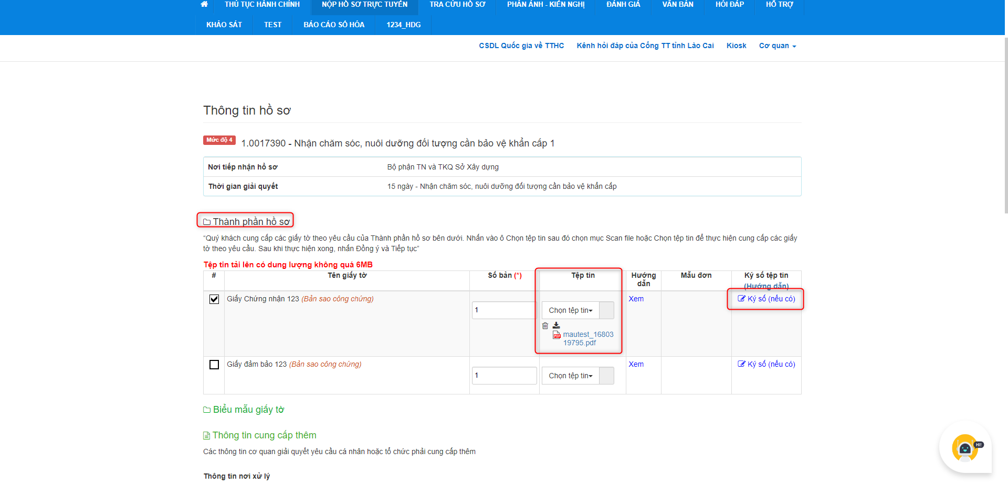

**Bước 3:**

Sau đó sẽ hiện danh sách tệp tin cần ký số, chọn “**Ký số công cộng ESign**”

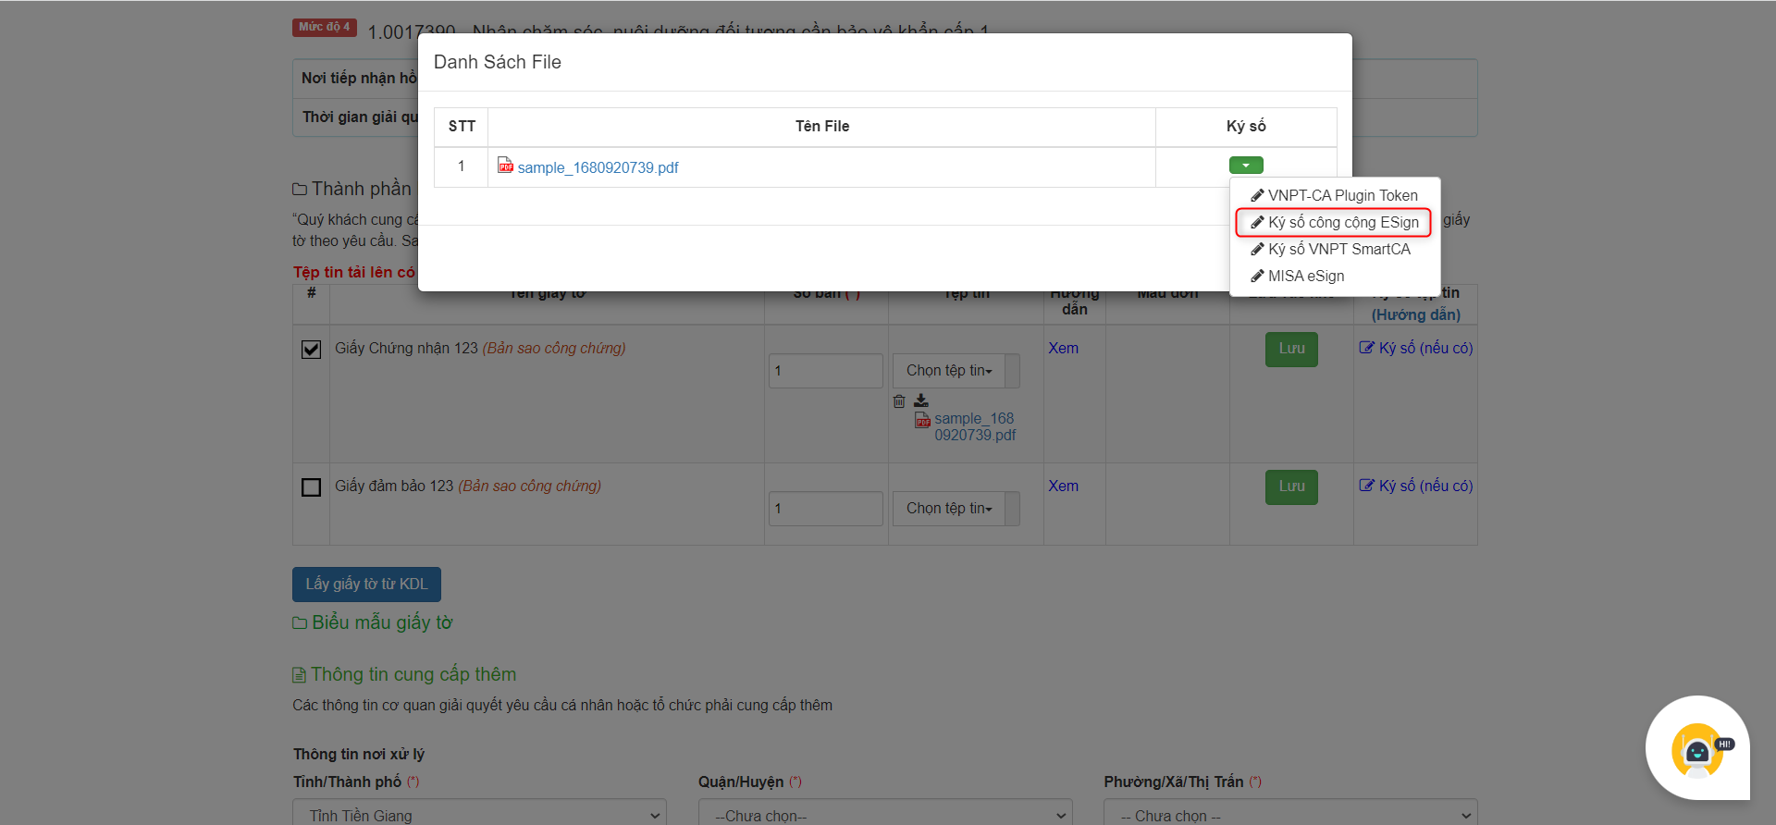

**Bước 4:**

Chọn loại số từ xa, và điền số CMND hoặc số CCCD đã khai báo khi đăng ký với CA công cộng. Sau đó nhấn nút “**lấy chứng thư số**”, sau đó nhấn “**Đồng ý**”.

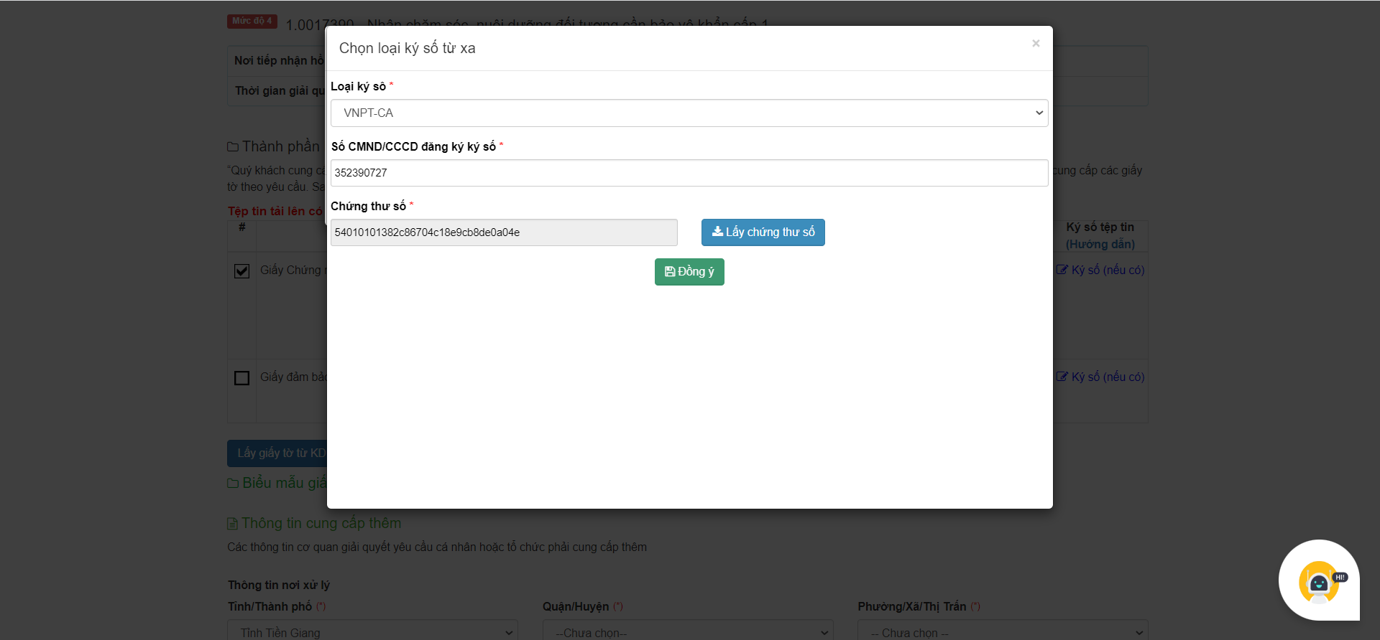

* Hệ thống sẽ hiện tệp tin cần ký số

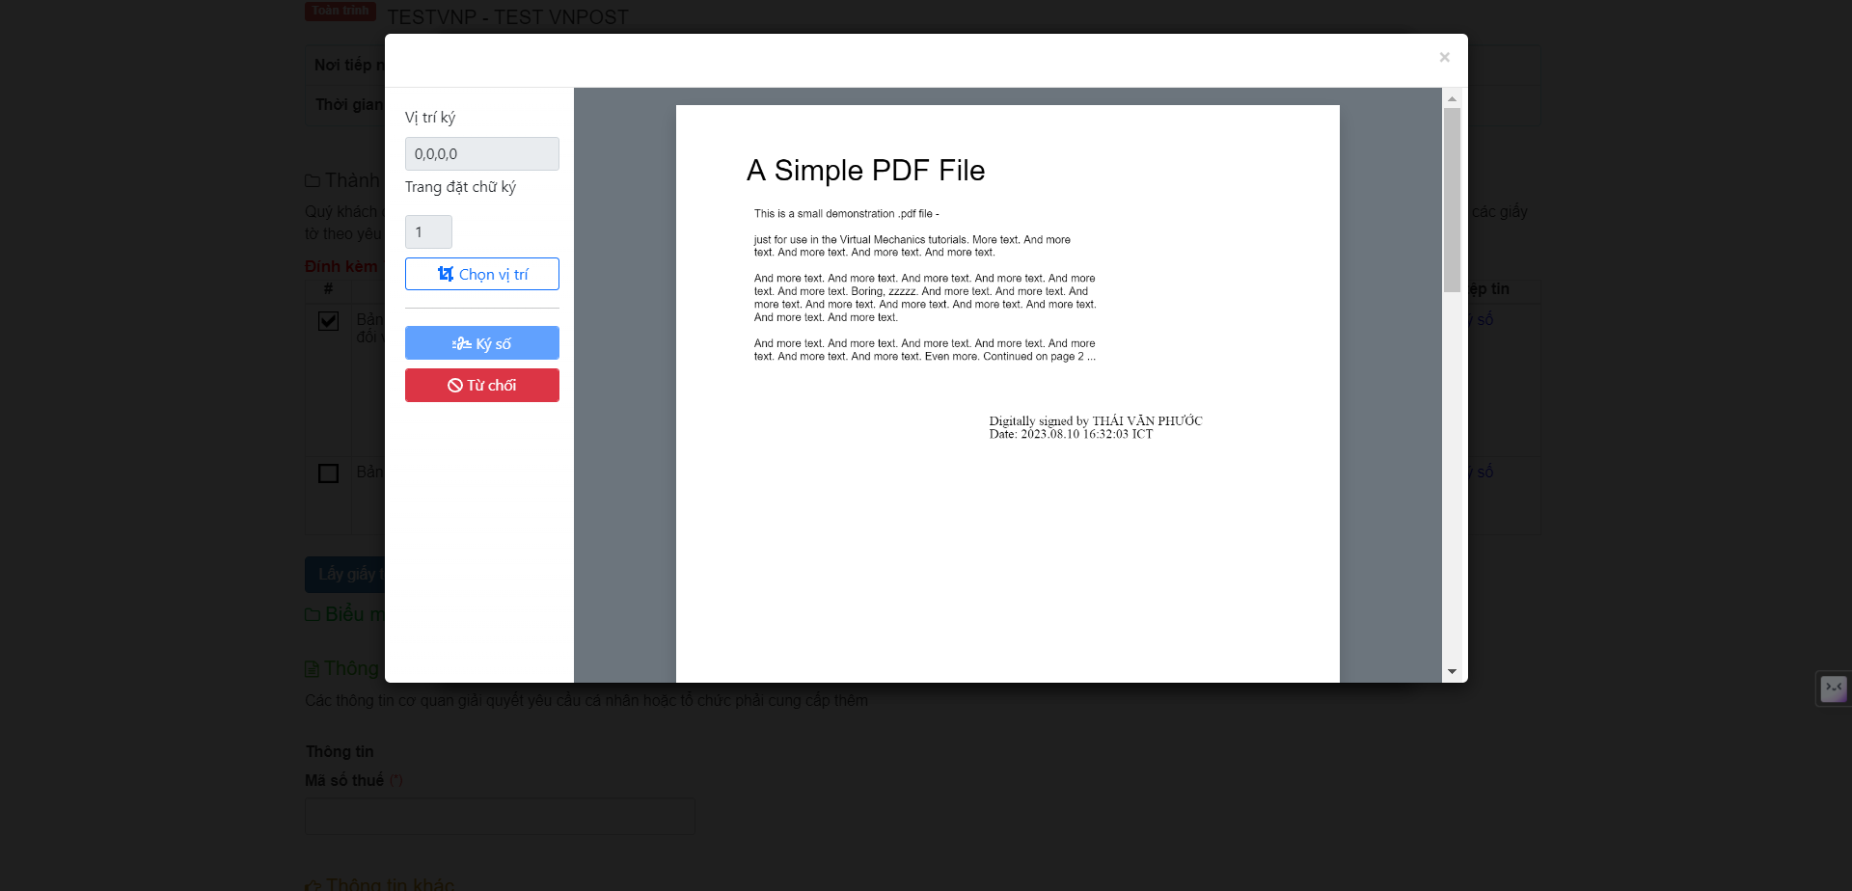

**Bước 5:**

Chọn nút “**Chọn vị trí**”, sẽ hiện thông báo chọn vị trí, sau đó chọn trang ký số, và vị trị ký số

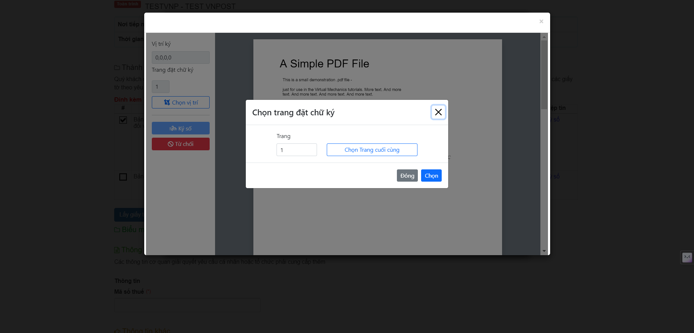

**Bước 6:** Chọn nút “**Ký số**”, hệ thống sẽ hiện thông báo “**Xác nhận ký tài liệu**”, vui lòng vào thiết bị ký số để xác nhận

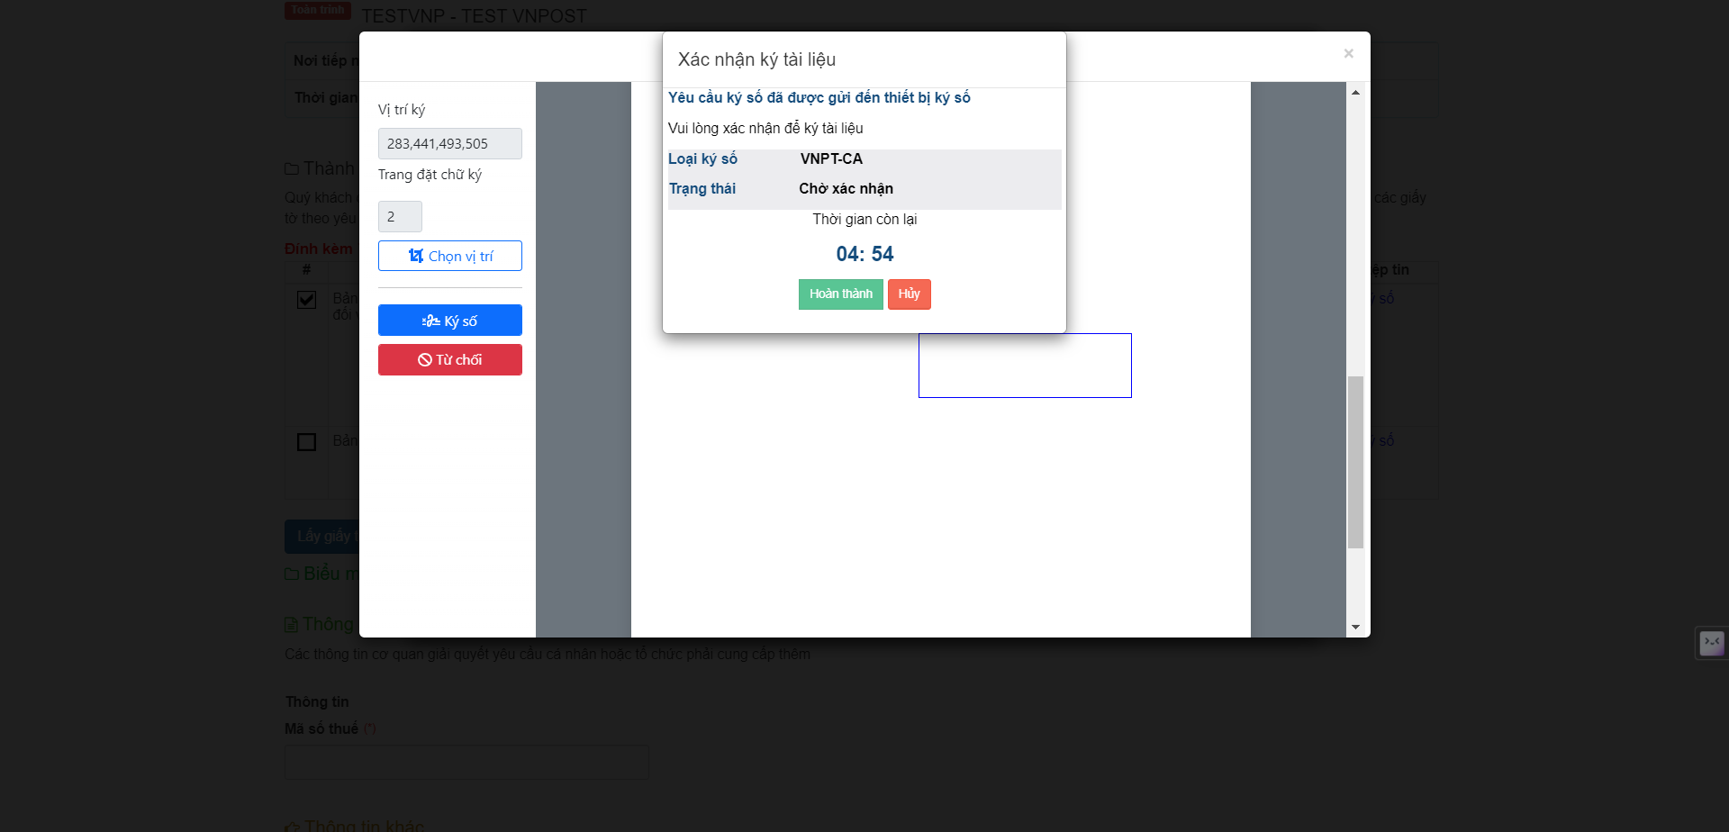

**Bước 7:**

Xác nhận trên thiết bị ký số thành công, sẽ hiện trạng thái “**Ký số thành công!**”, sau đó nhấn nút “**Hoàn thành**”.

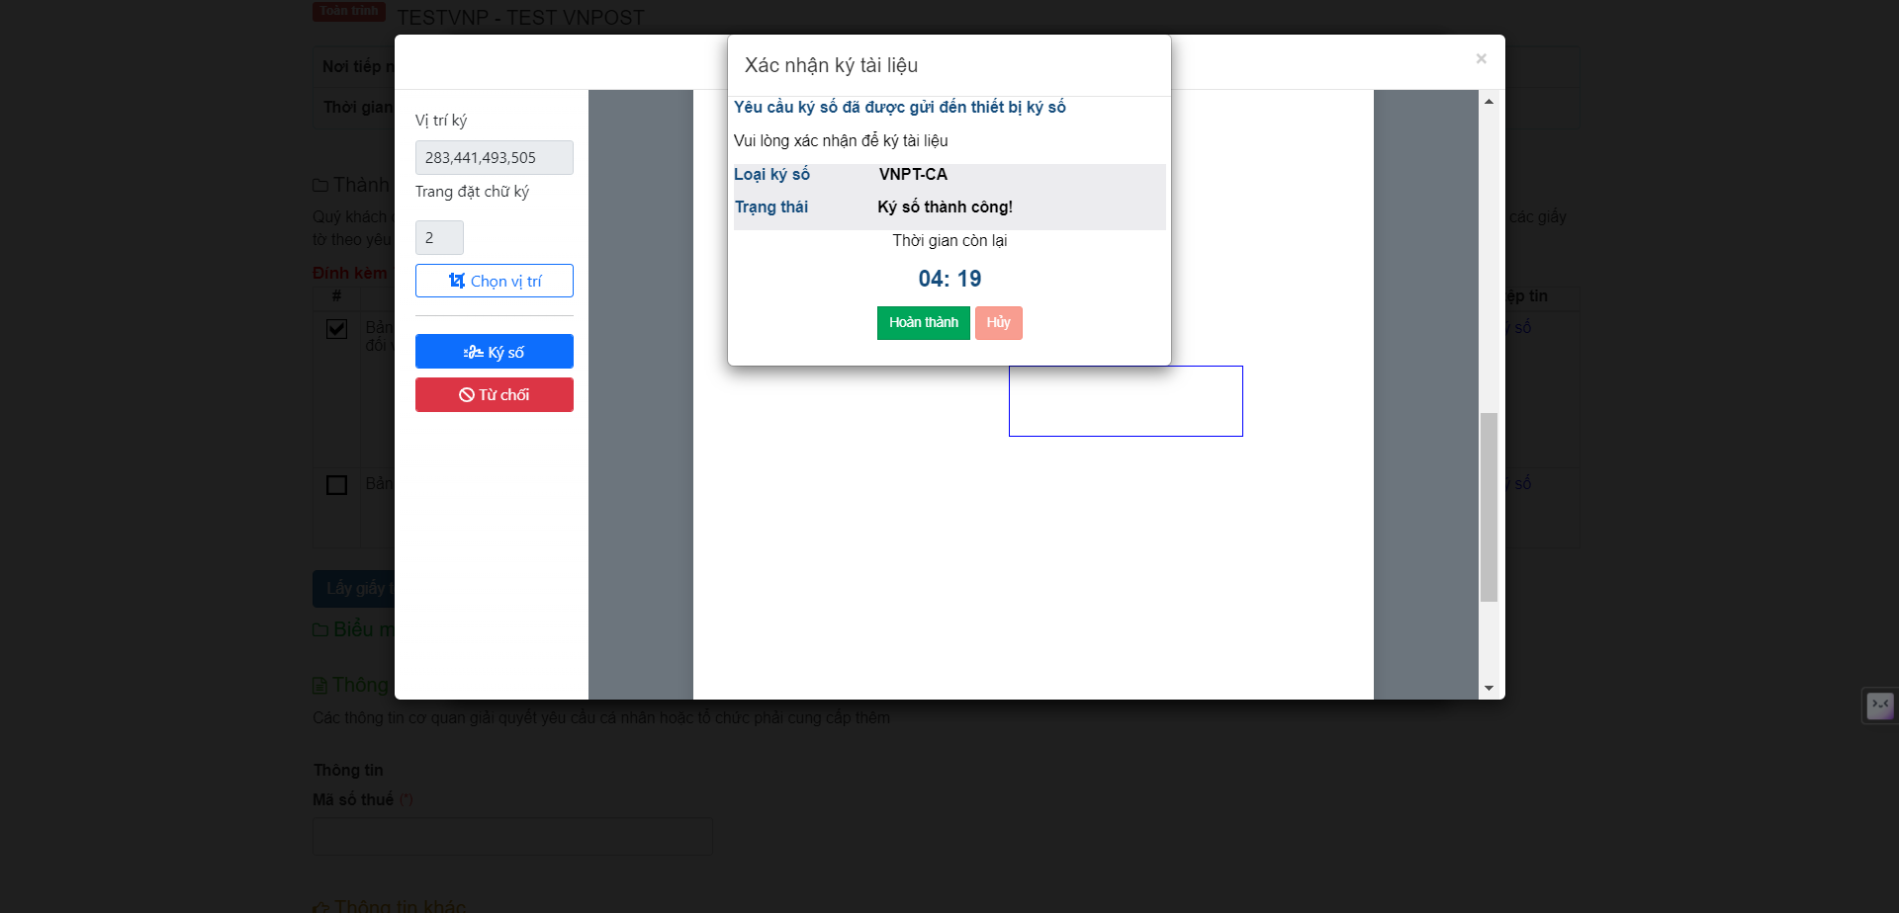

Sau khi nhấn nút “**Hoàn thành**”, hệ thống sẽ tự động lấy tệp đã ký số thay thế tệp tin cũ

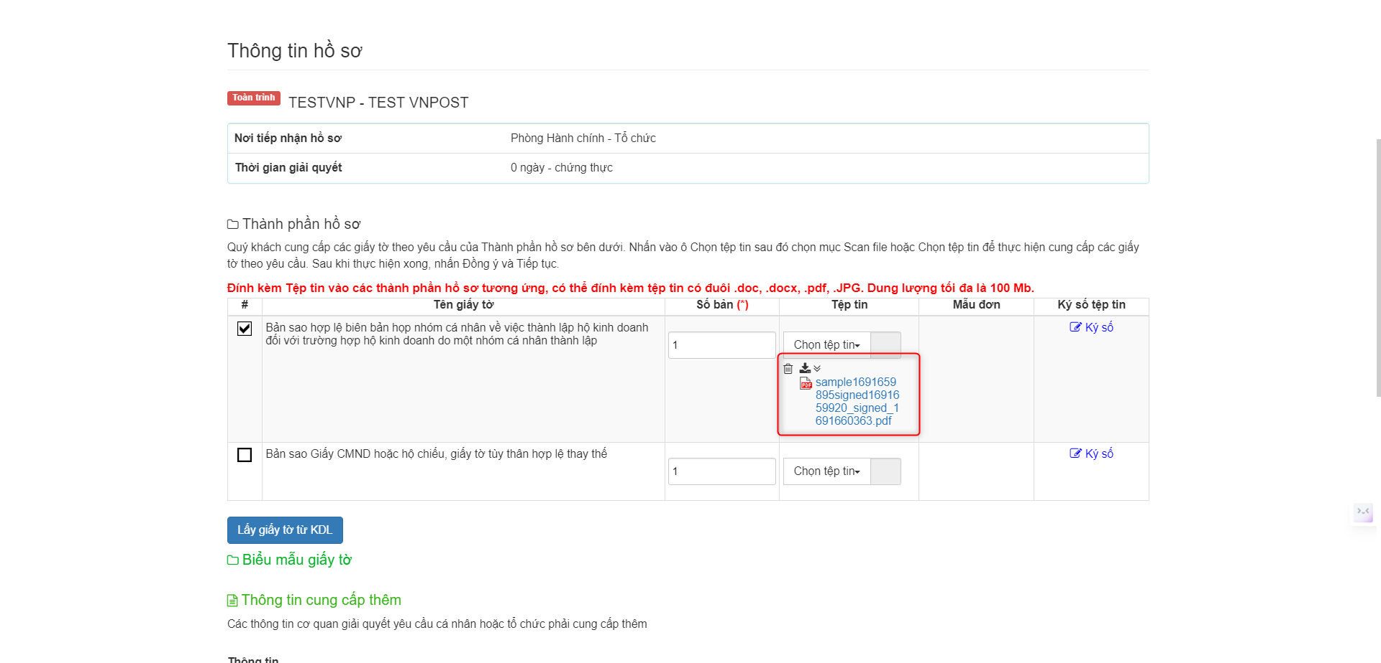

**Bước 8: Kiểm tra**

1. **Kiểm tra chữ ký số trên một cửa điện tử:**

Gê chuột vào biểu tượng  trên tệp tin, hệ thống sẽ kiểm tra thông tin chữ ký số trong tệp tin

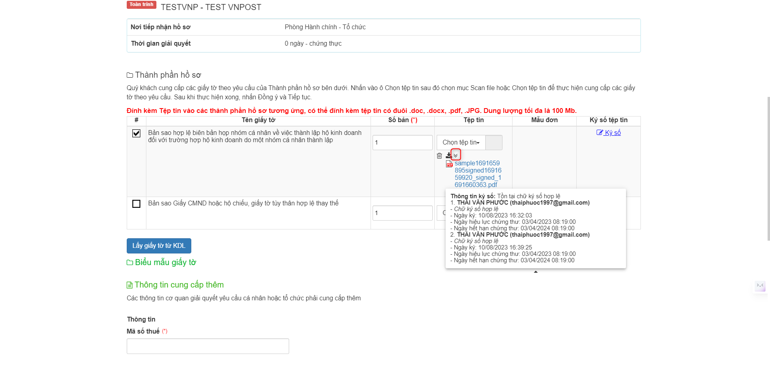

Thông tin chữ ký số của tệp tin:

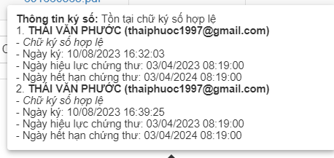

1. **Kiểm tra chữ ký trên trang trung tâm chứng thực điện tử quốc gia**

Vào trang: <https://neac.gov.vn/vi> để kiểm tra tệp tin có chữ ký hợp lệ hay chưa?

